白山市地税局关于白山地税系统2017年招录公务员资格复审的通知
根据省公务员局《关于做好2017年全省各级机关招录公务员资格复审和专业考试工作的通知》（以下简称《通知》）要求，现将白山地税系统招录公务员资格复审工作有关事项通知如下：
一、资格复审对象
从达到最低合格分数线考生中，根据笔试总成绩从高到低的顺序，按照计划录用人数1：3的比例进行资格复审。
二、资格复审时间、地点
时间：2017年5月17日-18日
（上午8:30-11:30,下午13:30-17:00）
地点：白山市地方税务局人事科720室（7楼）
（吉林省白山市浑江区长白山大街2986号）
三、资格复审需提供的材料
参加资格复审人员，必须由本人按本通知规定的时间、地点参加资格复审，并如实提供以下证件（证明）的原件及复印件：
（一）非应届毕业生所需资料
1.本人有效身份证原件及复印件1份（正反面复印在同一张A4纸上）；
2.笔试准考证及复印件1份；
3.毕业证书原件及复印件1份；
4.学历验证报告,即《教育部学历证书电子注册备案表》1份（学信网http://www.chsi.com可下载，样本见附件1）；
5.报考职位要求基层工作经历的，报考人员应提供相关证明材料（原件）：在职人员需提供由工作单位出具的书面证明材料；自主创业的提供营业执照等相关材料；需累计时间的应出具多个单位的相关证明材料（模板见附件2）。
（二）未发放毕业证书的2017年应届毕业生所需资料
1.本人有效身份证原件及复印件1份（正反面复印在同一张A4纸上）；
2.笔试准考证及复印件1份；
3.学生证原件及复印件1份；
4.吉林省公务员考试网（http://www.jlgwy.net）下载并填写《高等院校应届毕业生报名推荐表》（正反面打印在一张纸上，按照表格的要求盖章并签字）。
（三）以上资料，复印件均需用A4纸复印，除身份证、毕业证或学生证原件返还本人外，其他资料按上述顺序装订后交审核单位存档。
（四）特殊情况说明
1.经复审不符合报考条件的考生，经查实确属虚假信息报名的情况，上报省公务员管理局，记入考生诚信档案。
2.如考生毕业证的专业与招录专业不符，因院校专业设置原因的，由学校或教育行政主管部门出具同一专业证明材料，并由考生写出情况说明（应有“如情况与事实不符责任自负”字样）后，先进行面试，待进入考核环节后进一步核实，根据核实结论再行确定。
3.关于提供不了电子注册备案表的考生，无教育部门学历证书电子注册备案表，但可提供国家承认学历证明的，由该考生写出情况说明（应有“如情况与事实不符责任自负”字样）后，提供证明其学历的学籍证明或其他证明资料，先进行面试，待进入考核环节后进一步核实，根据核实结论再行确定。
四、注意事项
请考生务必保持通讯畅通。考生的联系方式等如有变化，请及时与白山市地税局人事科联系，凡因考生本人所留联系方式错误等问题导致在规定时间内无法联系，且考生本人也未主动与招录单位联系的，视为自动放弃。
联系电话：0439-3388070，0439-3388016
附件1：教育部学历证书电子注册备案表样本
附件2：工作证明模版
白山市地方税务局
2017年5月11日

附件1
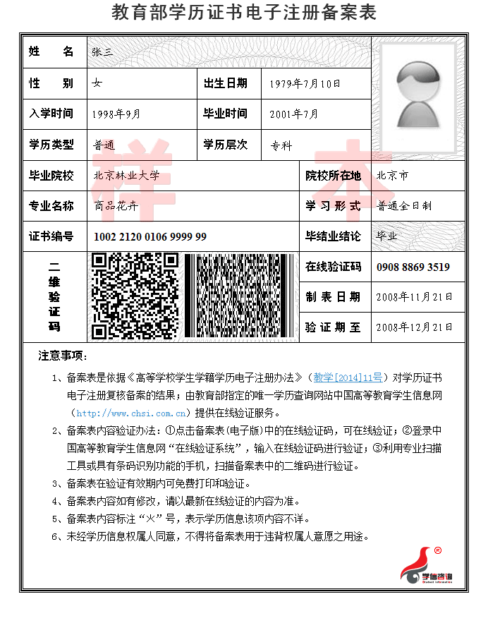

附件2
工 作 证 明

：
兹证明 同志（身份证号： ），于 年 月 日至 年 月 日，在
单位工作。现属（在职/离职）人员。

工作单位通讯地址：

单位负责人：（签字）

联系电话：

单位：（公章）
年 月 日

